El tiempo lo cura todo:
3 relojes Casio más duraderos que la relación de Shakira con Piqué

- Pese a la comparación que hace Shakira en su última canción, estos dispositivos de origen japonés tienen cualidades que pocos relojes presumen.

Ciudad de México a 13 de enero de 2023.- Shakira arrasó en redes sociales y dio de qué hablar debido a la alucinante colaboración musical con el productor y DJ Bizzarap. A pocas horas del lanzamiento, la canción ya es un éxito total, con más de 65 millones de reproducciones en YouTube, es fuente de memes y se convertirá en un himno de las personas despechadas.

La cantante no se contuvo para nada, porque en la letra del tema es evidente que le lanza varios 'balonazos' a su ex esposo, Gerard Piqué. Sin embargo, otra cosa que también llamó la atención es cuando la estrella del pop menciona que “cambiaste un Rolex por un Casio” haciendo alusión que el ex futbolista cambió de pareja por alguien más.

Cabe destacar que los relojes japoneses son mejor de lo que aparentan. Para comprobarlo, aquí están tres ejemplares Casio que duran años y años, incluso más que algunos matrimonios, los cuales están disponibles en Mercado Libre, el marketplace más rápido y confiable del país:

1.-Modelo Vintage B640wb-1bv. Hermosa y versatil pieza de color negro que combina con todo. Tiene una pantalla LED, hebilla ajustable, correa de acero Inoxidable y en especial, resistencia al agua por si alguien le derrama algo y dice “perdón que te sal-piqué”.
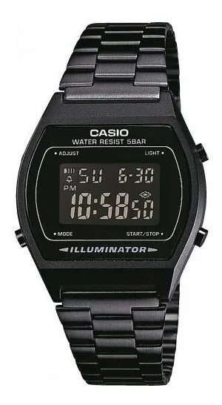

2.Modelo Clásico Ca-506g-9a. La icónica calculadora-reloj con un acabado dorado que lo hace lucir espectacular. Destaca por un cierre ajustable, banda de acero inoxidable y compuestos de resina vidrio.

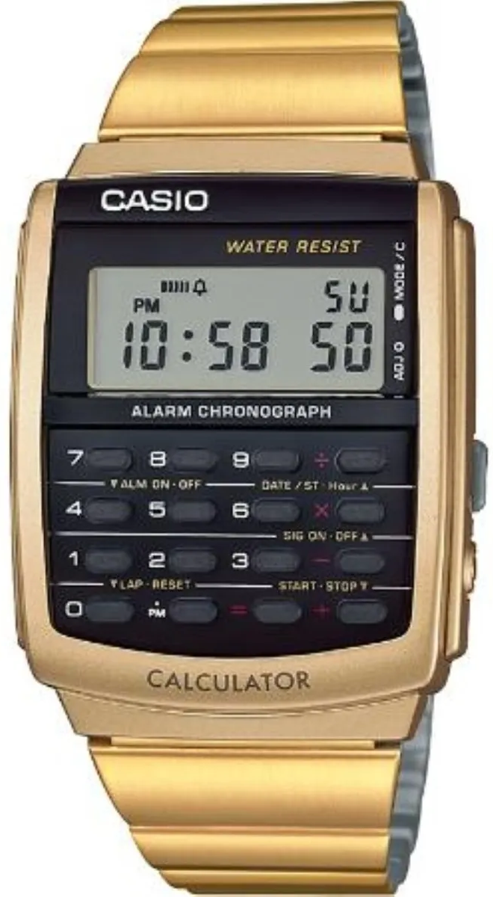

3.-Modelo Edifice Bluetooth Eqb-1100xdb-2acr. Porta un marco con taquímetro que le da un diseño más deportivo. Además, se víncula con teléfonos inteligentes y dispone de un sistema de alimentación solar que permite cargar con una exposición a pocas cantidades de luz.

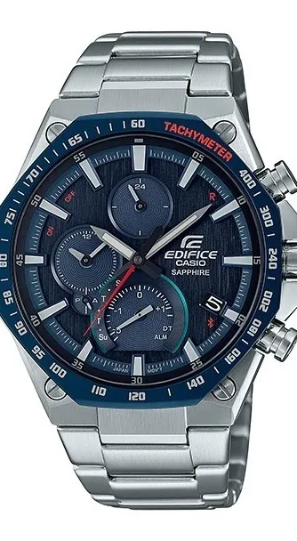

No llores, mejor factura

Casio posee una tienda oficial en Mercado Libre, pero estos resistentes relojes no son los únicos productos que ofrece el sitio, ya que hay opciones para todo tipo de gustos y necesidades. No por nada es la plataforma de eCommerce líder en México y la favorita de los usuarios.

¡Es más! Para los que tengan una cuenta bancaria como la de Shakira o Piqué, en Mercado Libre también hay varios automóviles de Ferrari como el 812 o el 308 GTS, para salir a pasear y olvidarte un rato de las penas. Mercado Libre tiene una de las mayores ofertas dentro del comercio electrónico de autos, de todas las marcas y distintos modelos. Además, los perfiles tanto de sus vendedores como de los usuarios compradores son verificados para que el proceso se lleve a cabo con confianza y seguridad.

Ya sea que prefieras un Casio o un Ferrari, en Mercado Libre puedes encontrarlo y disfrutarlo a tan solo un clic de distancia de manera segura, con vendedores verificados y la confianza de obtener lo que quieras, cuando quieras con la mejor experiencia de compra desde la comodidad del hogar. Mientras tanto, seguimos preguntándonos ¿cuál será el desenlace de esta historia? Sin duda, las manecillas seguirán su curso y sólo el tiempo lo dirá.

Sobre Mercado Libre
Fundada en 1999, Mercado Libre es la compañía de tecnología líder en comercio electrónico de América Latina. A través de sus plataformas Mercado Libre, Mercado Pago y Mercado Envios, ofrece soluciones para que individuos y empresas puedan comprar, vender, anunciar, enviar y pagar por bienes y servicios por internet.

Mercado Libre brinda servicio a millones de usuarios y crea un mercado online para la negociación de una amplia variedad de bienes y servicios de una forma fácil, segura y eficiente. El sitio está entre los 50 sitios con mayores visitas del mundo en términos de páginas vistas y es la plataforma de consumo masivo con mayor cantidad de visitantes únicos en los países más importantes en donde opera, según se desprende de métricas provistas por comScore Networks. La Compañía cotiza sus acciones en el Nasdaq (NASDAQ: MELI) desde su oferta pública inicial en el año 2007 y es una de los mejores lugares para trabajar en el mundo según ranking GPTW.

